**Logo del proyecto.**

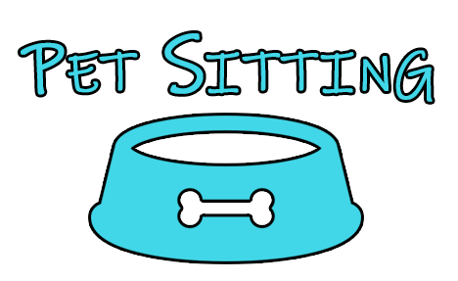

El logo de nuestro proyecto “Pet Sitting” es un diseño minimalista. Nuestro logo hace mención del proyecto y a su vez muestra de manera clara el ámbito en el cual nosotros como empresa nos vamos a enfocar para satisfacer al cliente.

**Logo de la empresa.**



La empresa llamada “Blue Sky” desarrollo un logo más complejo utilizando una nube como fondo base y unos engranes asomándose de fondo mostrando en medio de la imagen el nombre de la empresa.

Para el diseño de ambos logotipos se escogió el color azul como tono predominante. Este color representa en sus tonos claros la pureza y transparencia, esto para nosotros como empresa fue importante tener en cuenta para mostrar seguridad, un trato honesto y transparente con nuestros clientes. En sus tonos fuertes el color azul representa seguridad, inteligencia y éxito.

El color azul también se puede relacionar con juventud y sociedad, en la solución general del proyecto se hace mención que este sistema va enfocado a jóvenes y profesionistas ya que es una forma de innovar y satisfacer las necesidades de la mascota.

Este color es principalmente asociado con el cielo por ello fue seleccionado como color base en nuestro logos.